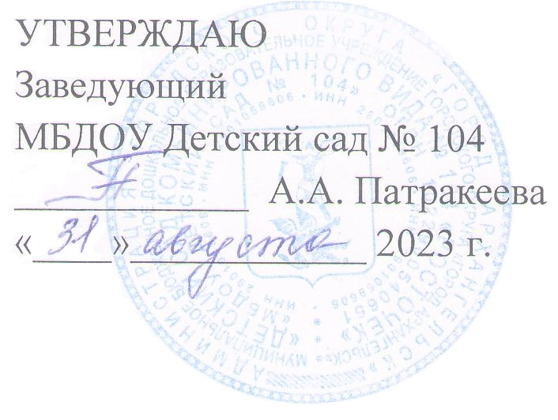
Расписание образовательной деятельности в средней группе № 10

 | Утро |  |  | Вечер
Дни недели | Образовательная  деятельность | Время  проведения | Педагог | Образовательная  деятельность по  дополнительному  образованию | Время  проведения | Педагог
Понедельник | Окружающий мир и ОБЖ  Музыкальное развитие | 9.00 – 9.20  9.30 – 9.50 | воспитатель  музыкальный  руководитель
Вторник | Математическое и сенсорное развитие  Физическое развитие | 9.00 – 9.20  9.30 — 9.50 | воспитатель  инструктор по физической культуре | Конструирование  в совместной деятельности | по режиму дня | воспитатель
Среда | Развитие речи  Музыкальное развитие  Физическое развитие  (на прогулке) | 9.00 – 9.20  9.30 – 9.50  11.15 - 11.30 | воспитатель  музыкальный  руководитель  воспитатель | «Детский фитнес» (кружок)  Ознакомление с  художественной литературой и фольклором в совместной деятельности | 15.20 - 15.40  по режиму дня | воспитатель
Четверг | Ознакомление с природой и ОБЖ  Рисование | 9.00 - 9.20  9.30 — 9.50 | воспитатель  воспитатель | Опытно-экспериментальная  в совместной деятельности | по режиму дня
Пятница | Физическое развитие  Лепка/Аппликация | 9.00 - 9.20  9.30 — 9.50 | инструктор по физической культуре  воспитатель | Культурно-досуговая  деятельность | по режиму дня | воспитатель

Утренняя гимнастика | 8.00 − 8.10 | музыкальный зал

